UNIVERSIDAD TECNOLÓGICA DEL PERÚ
FACULTAD DE INGENIERÍA
CARRERA DE INGENIERÍA CIVIL

PROYECTO DE INVESTIGACIÓN
“SISTEMA DE CONTROL SEMAFÓRICO ADAPTATIVO MEDIANTE VISIÓN ARTIFICIAL PARA REDUCIR LA CONGESTIÓN VEHICULAR EN EL ÓVALO HABICH, SAN MARTÍN DE PORRES – LIMA”
Propuesta de aplicación de visión artificial, control adaptativo y análisis de datos
Curso: Herramientas de Desarrollo Profesional
Docente:
Christian Anthony Arce Villanueva
Integrantes:
Orellana Retamozo, Angel Gabriel
Candelario Arce, Dalexandro
Oscata Medina, Juan Carlos
Sumiri Serrano, Fabrizio

Lima – Perú
2026

RESUMEN
La congestión vehicular es uno de los principales problemas que afecta la movilidad urbana en Lima Metropolitana. En el caso del Óvalo Habich, estudios recientes han evidenciado una elevada cantidad de vehículos y una disminución de las velocidades durante las horas de mayor demanda. Ante esta situación, el presente proyecto busca diseñar y evaluar, mediante simulación, un sistema de control semafórico adaptativo apoyado en visión artificial. Para ello, se plantea el uso de cámaras y algoritmos de detección de vehículos que permitan conocer la demanda existente en cada acceso y, a partir de esta información, ajustar los tiempos de luz verde dentro de rangos previamente definidos.
El funcionamiento de esta propuesta será comparado con un sistema semafórico de ciclo fijo, considerando indicadores como el tiempo de espera de los vehículos, la longitud de las colas, la cantidad de vehículos atendidos y el uso efectivo del tiempo de luz verde. La investigación se desarrolla desde el campo de la Ingeniería Civil, específicamente en el área de ingeniería de tránsito, incorporando la inteligencia artificial como una herramienta tecnológica orientada a mejorar el funcionamiento y la eficiencia de la intersección.
Palabras clave: congestión vehicular, semáforo inteligente, visión artificial, control adaptativo, ingeniería de tránsito, Óvalo Habich.

ABSTRACT
Traffic congestion is one of the main urban mobility problems in Metropolitan Lima. At the Habich Roundabout, recent studies have reported high traffic volumes and low speeds during peak hours. This project proposes the design and evaluation, through simulation, of an adaptive traffic signal control system based on computer vision. Cameras and vehicle-detection algorithms will be used to estimate traffic demand at each approach and adjust green-light times within predefined limits. The adaptive system will be compared with a fixed-cycle traffic signal using indicators such as waiting time, queue length, served vehicles, and green-time utilization. The research is framed within Civil Engineering, particularly traffic engineering, while artificial intelligence is used as a technological tool to improve intersection operation.

ÍNDICE DE CONTENIDO
1. INTRODUCCIÓN
2. PLANTEAMIENTO DEL PROBLEMA
2.1. Realidad problemática
2.2. Formulación del problema
2.2.1. Problema general
2.2.2. Problemas específicos
2.3. Justificación de la investigación
2.4. Objetivos
3. MARCO TEÓRICO
3.1. Antecedentes de la investigación
3.2. Bases teóricas
3.3. Marco normativo
4. HIPÓTESIS Y VARIABLES
4.1. Hipótesis general
4.2. Variables de investigación
4.3. Operacionalización de variables
5. METODOLOGÍA
5.1. Enfoque, tipo y diseño
5.2. Área de estudio
5.3. Población y muestra
5.4. Técnicas e instrumentos
5.5. Procedimiento
5.6. Procesamiento y análisis de datos
6. PROPUESTA DEL SISTEMA DE SEMÁFOROS INTELIGENTES
6.1. Descripción general
6.2. Arquitectura propuesta
6.3. Detección y conteo vehicular
6.4. Lógica de control semafórico adaptativo
6.5. Parámetros de funcionamiento
6.6. Base de datos
6.7. Pseudocódigo
6.8. Aplicación futura en seguridad ciudadana
7. PLAN DE VALIDACIÓN Y RESULTADOS ESPERADOS
8. CRONOGRAMA DE ACTIVIDADES
9. LIMITACIONES Y CONSIDERACIONES ÉTICAS
10. CONCLUSIONES ESPERADAS
11. RECOMENDACIONES
12. REFERENCIAS BIBLIOGRÁFICAS
13. ANEXOS

1. INTRODUCCIÓN
La congestión vehicular tiene un impacto directo en la movilidad urbana y en el funcionamiento de las principales vías de Lima Metropolitana. En las intersecciones donde existe una elevada demanda de vehículos, mantener ciclos semafóricos fijos puede generar problemas cuando el flujo vehicular varía según el acceso y el horario. En este contexto, el Óvalo Habich, ubicado en el distrito de San Martín de Porres y conectado con las avenidas Alfredo Mendiola y Eduardo de Habich, representa un punto relevante para analizar esta problemática.
Según De La Rosa (2025), durante los periodos de hora punta se registró un total de 24 704 vehículos en dos días de observación. Asimismo, se identificaron velocidades entre 0 y 10 km/h en algunos sectores del sentido norte-sur, lo que evidencia condiciones de congestión elevada. Estos resultados muestran la necesidad de considerar alternativas de control del tránsito que puedan adaptarse a las variaciones de la demanda vehicular.
En respuesta a esta situación, la presente investigación plantea el desarrollo de un sistema de control semafórico adaptativo basado en cámaras y técnicas de visión artificial. La propuesta permitirá analizar videos del tránsito para detectar y clasificar los vehículos, estimar la cantidad de demanda en cada acceso y ajustar los tiempos de luz verde según las condiciones observadas. Finalmente, el sistema será evaluado mediante un entorno de simulación y sus resultados serán comparados con los obtenidos mediante un ciclo semafórico fijo, utilizando indicadores relacionados con el desempeño del tránsito.

2. PLANTEAMIENTO DEL PROBLEMA

2.1. Realidad problemática
La movilidad urbana en Lima y Callao presenta una elevada demanda vehicular, acompañada de diversas dificultades relacionadas con la gestión y el control del tránsito. En el caso del Óvalo Habich, De La Rosa (2025) identificó condiciones de congestión extrema, registrando velocidades menores a 10 km/h durante determinados periodos, además de otros factores operativos que dificultan la circulación vehicular.
El uso de tiempos semafóricos establecidos previamente puede generar problemas cuando estos no se ajustan a las condiciones reales del tránsito. Por ejemplo, un acceso puede mantener la luz verde a pesar de presentar pocos vehículos, mientras que en otro acceso se puede formar una cola considerable debido a una mayor demanda. Frente a esta situación, Bances y Ramos (2014) propusieron emplear técnicas de visión artificial para ajustar los tiempos de los semáforos de acuerdo con la densidad vehicular. De manera similar, Huahuala (2026).
Considerando estos antecedentes, la presente investigación busca determinar en qué medida una estrategia basada en información obtenida mediante visión artificial puede mejorar la distribución del tiempo de luz verde entre los diferentes accesos del Óvalo Habich, contribuyendo así a una gestión más eficiente del tránsito en la intersección.

2.2. Formulación del problema

2.2.1. Problema general
¿De qué manera un sistema de control semafórico adaptativo basado en visión artificial puede optimizar la asignación de los tiempos de luz verde y contribuir a reducir la congestión vehicular en el Óvalo Habich, San Martín de Porres – Lima?

2.2.2. Problemas específicos
- ¿Cómo detectar y clasificar vehículos de manera automatizada en los accesos del Óvalo Habich mediante visión artificial?
- ¿Cómo estimar la demanda vehicular de cada acceso a partir del conteo, ocupación y acumulación observados en video?
- ¿Cómo asignar tiempos de luz verde de manera adaptativa evitando tiempos de paso innecesarios y esperas excesivas?
- ¿Qué indicadores de ingeniería de tránsito permiten comparar un ciclo semafórico fijo con el sistema adaptativo propuesto?
- ¿Qué parámetros técnicos deben establecerse para que el prototipo pueda reproducirse en un entorno académico controlado?

2.3. Justificación de la investigación

2.3.1. Justificación social
La propuesta busca contribuir a una gestión más eficiente del tránsito, reduciendo tiempos de espera y mejorando la movilidad de los usuarios que circulan por el entorno del Óvalo Habich.

2.3.2. Justificación tecnológica
La visión artificial permite obtener información del flujo vehicular mediante cámaras y procesamiento de imágenes, evitando depender exclusivamente de sensores instalados en la calzada.

2.3.3. Justificación práctica y académica
El proyecto puede desarrollarse mediante simulación con videos pregrabados y herramientas de software accesibles, lo que permite evaluar el concepto sin intervenir físicamente la infraestructura semafórica existente.

2.3.4. Justificación económica y ambiental
Una asignación más eficiente del tiempo verde puede disminuir periodos innecesarios de espera y ralentí. En una implementación real, ello podría contribuir a reducir consumo de combustible y emisiones asociadas a la congestión.

2.4. Objetivos

2.4.1. Objetivo general
Diseñar y evaluar, mediante simulación, un sistema de control semafórico adaptativo basado en visión artificial que ajuste los tiempos de luz verde según la demanda vehicular detectada, con el propósito de mejorar la gestión del tránsito en el Óvalo Habich, San Martín de Porres – Lima.

2.4.2. Objetivos específicos
- Implementar un esquema de detección y clasificación de vehículos mediante visión artificial sobre videos del área de estudio.
- Estimar la demanda vehicular por acceso a partir del conteo, ocupación y acumulación observados.
- Definir una lógica adaptativa para asignar tiempos de luz verde dentro de límites de operación establecidos.
- Registrar los datos de detección y las decisiones del sistema en una base de datos ligera.
- Comparar el desempeño del control adaptativo frente a un ciclo fijo mediante indicadores de demora, cola, flujo y aprovechamiento del verde.

3. MARCO TEÓRICO

3.1. Antecedentes de la investigación

3.1.1. Antecedentes nacionales
Bances Santamaría y Ramos Moscol (2014) desarrollaron una propuesta de semáforos inteligentes orientada a mejorar la regulación del tránsito vehicular, utilizando tiempos de cambio variables de acuerdo con los niveles de densidad registrados. Este trabajo constituye un antecedente importante, ya que demuestra la posibilidad de aplicar técnicas de procesamiento de imágenes para apoyar el control del tránsito en el contexto peruano.
Por su parte, Huahuala Cuyubamba (2026) propuso un sistema de semáforos autónomos basado en visión artificial y el uso de cámaras para identificar las condiciones del tránsito. Su investigación guarda relación con el presente proyecto debido a que utiliza la información obtenida sobre la demanda vehicular para realizar modificaciones en las fases semafóricas y adaptar el control a las condiciones existentes.

3.1.2. Antecedentes relacionados con el Óvalo Habich
De La Rosa Leandro (2025) estudió la congestión vehicular en el Óvalo Habich y registró 24 704 vehículos durante periodos de hora punta en dos días de observación, con predominio de vehículos livianos. Asimismo, reportó velocidades de 0 a 10 km/h en sectores del sentido norte-sur. Estos resultados aportan evidencia específica para justificar la selección del área de estudio.

3.2. Bases teóricas

3.2.1. Congestión vehicular
La congestión vehicular se manifiesta cuando la demanda de circulación se aproxima o supera la capacidad operativa disponible, generando reducción de velocidades, incremento de demoras y formación de colas.

3.2.2. Ingeniería de tránsito
La ingeniería de tránsito estudia la operación y control de la circulación de vehículos y usuarios de la vía. En este proyecto proporciona los indicadores necesarios para evaluar el desempeño de la intersección y la efectividad del control semafórico.

3.2.3. Control semafórico de ciclo fijo
El control de ciclo fijo utiliza una programación previamente establecida para distribuir los tiempos de las fases. Su principal limitación en escenarios variables es que no modifica la asignación del verde según la demanda observada en cada instante.

3.2.4. Control semafórico adaptativo
El control adaptativo modifica parámetros de operación de acuerdo con información actualizada del tránsito. En la propuesta, la demanda estimada mediante visión artificial se utilizará para seleccionar el tiempo verde dentro de límites mínimos y máximos.

3.2.5. Visión artificial
La visión artificial permite extraer información de imágenes o video. Los modelos de detección pueden identificar clases vehiculares en cada cuadro, proporcionando datos para el conteo y la estimación de demanda.

3.2.6. Regiones de interés (ROI)
Una región de interés delimita la parte de la imagen que será analizada. En el proyecto, cada ROI permitirá concentrar el conteo en accesos o carriles específicos y reducir detecciones que no correspondan al flujo evaluado.

3.3. Marco normativo
La propuesta debe entenderse como una simulación académica y no como una modificación directa de la señalización existente. Una implementación en vía pública tendría que ajustarse a las disposiciones vigentes del Ministerio de Transportes y Comunicaciones sobre dispositivos de control del tránsito y a las autorizaciones de las entidades competentes.

4. HIPÓTESIS Y VARIABLES

4.1. Hipótesis general
La aplicación de un sistema de control semafórico adaptativo basado en visión artificial mejora la asignación del tiempo de luz verde frente a un ciclo fijo, reduciendo las demoras y los periodos de verde sin demanda en el Óvalo Habich.

4.2. Variables de investigación
La variable independiente corresponde a la demanda vehicular detectada mediante visión artificial. Como variables de respuesta se consideran el tiempo de luz verde asignado y los indicadores de desempeño del tránsito.

4.3. Operacionalización de variables
Variable | Tipo | Indicadores | Unidad / escala
Demanda vehicular detectada | Independiente | Conteo de vehículos, ocupación de ROI, cola estimada | vehículos, %, m
Tiempo de luz verde asignado | Dependiente | Duración de la fase verde por acceso | s
Desempeño del tránsito | Resultado | Demora promedio, vehículos atendidos, cola estimada, verde sin demanda | s, veh, m, %
Condiciones de prueba | Control | Resolución, ROI, umbral de confianza, escenario | criterio fijo / categoría

5. METODOLOGÍA

5.1. Enfoque, tipo y diseño
La investigación se desarrollará bajo un enfoque cuantitativo y será de tipo aplicado, utilizando un diseño experimental mediante un entorno de simulación. Para evaluar la propuesta, se considerarán dos escenarios utilizando los mismos segmentos de video: uno con un sistema de control semafórico de ciclo fijo y otro con un sistema de control semafórico adaptativo. De esta manera, será posible comparar el comportamiento de ambos sistemas bajo las mismas condiciones de tránsito.

5.2. Área de estudio
El área de estudio corresponde al Óvalo Habich, en San Martín de Porres, con énfasis en los accesos vinculados a la avenida Alfredo Mendiola y la avenida Eduardo de Habich.

5.3. Población y muestra
La población de interés está constituida por el flujo vehicular que circula por los accesos del área de estudio. Para el prototipo se plantea una muestra no probabilística intencional conformada por segmentos de video correspondientes a periodos de alta demanda, preferentemente entre 07:00–09:00 y 18:00–20:00, divididos en intervalos de 5 a 15 minutos.

5.4. Técnicas e instrumentos
Se empleará observación mediante video como técnica principal. Los instrumentos comprenderán archivos de video, regiones de interés definidas para cada acceso, scripts de detección y conteo vehicular, una base de datos SQLite y hojas de registro para los indicadores de comparación.

5.5. Procedimiento
El procedimiento seguirá la secuencia: selección y preparación del video → delimitación de ROI → detección y clasificación vehicular → conteo y estimación de demanda → asignación adaptativa del tiempo verde → registro de decisiones → cálculo de indicadores → comparación con el escenario de ciclo fijo.

5.6. Procesamiento y análisis de datos
Los datos de detección y operación serán almacenados y posteriormente resumidos mediante indicadores cuantitativos. La evaluación comparará, para los mismos periodos de video, el tiempo promedio de espera, la cola estimada, el número de vehículos atendidos y el porcentaje de tiempo verde sin demanda.

6. PROPUESTA DEL SISTEMA DE SEMÁFOROS INTELIGENTES

6.1. Descripción general
El sistema propuesto utilizará cámaras como fuente de información visual. Cada video será procesado para detectar vehículos y estimar la demanda de los accesos. Con base en dicha demanda, un algoritmo seleccionará el tiempo verde correspondiente dentro de rangos definidos y almacenará la decisión para su evaluación.

6.2. Arquitectura propuesta
La arquitectura conceptual está compuesta por cinco módulos: captura de video, detección vehicular, estimación de demanda, controlador semafórico adaptativo y almacenamiento/análisis de resultados. El prototipo se ejecutará en computadora y no intervendrá los controladores reales del Óvalo Habich.

6.3. Detección y conteo vehicular
Se propone utilizar Python y Colab compatible para detectar las clases carro, motocicletas y buses. Las detecciones se filtrarán mediante regiones de interés para obtener el conteo asociado a cada acceso.

6.4. Lógica de control semafórico adaptativo
La lógica inicial asignará mayor tiempo verde a los accesos con mayor demanda, respetando un verde mínimo y máximo. Para evitar que un acceso de baja demanda quede sin atención durante periodos prolongados, la propuesta podrá incorporar una prioridad dinámica que considere tanto la demanda actual como el tiempo de espera acumulado.

6.5. Parámetros de funcionamiento
Parámetro | Valor inicial | Función
Clases vehiculares | car, motorcycle, bus, truck | Clasificación de vehículos
Umbral de confianza | 0.50 | Filtrar detecciones de baja confianza
Verde mínimo | 10 s | Garantizar un tiempo mínimo de atención
Verde máximo | 60 s | Evitar atención excesiva a un solo acceso
Tiempo ámbar | 3 a 5 s | Mantener transición fija en la simulación
Prioridad dinámica | P = w₁·D + w₂·T | Combinar demanda (D) y espera acumulada (T)

6.6. Base de datos
Se utilizará SQLite para registrar las detecciones, las decisiones del controlador y los indicadores calculados. Se proponen las tablas detecciones (timestamp, acceso, conteo), decisiones (tiempo_verde, nivel_demanda) e indicadores (tiempo_espera, vehiculos_atendidos, cola_estimada).

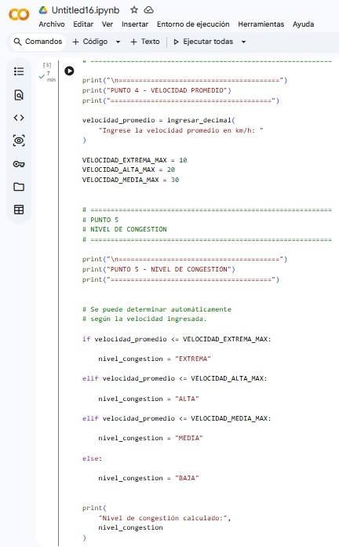
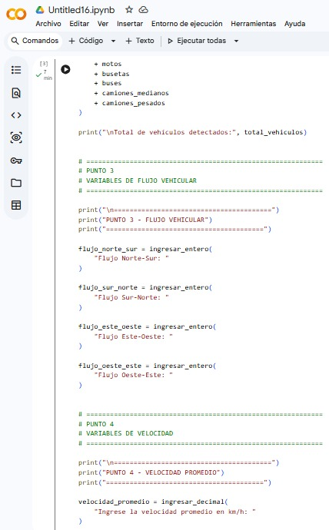
6.7. Pseudocódigo

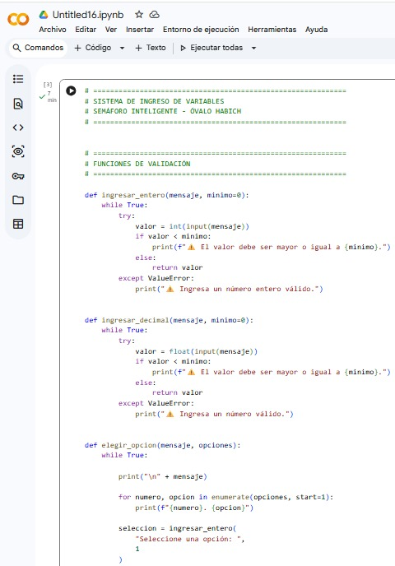
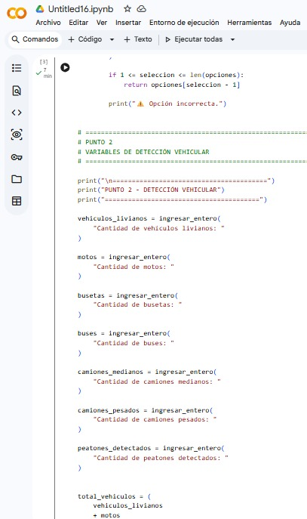
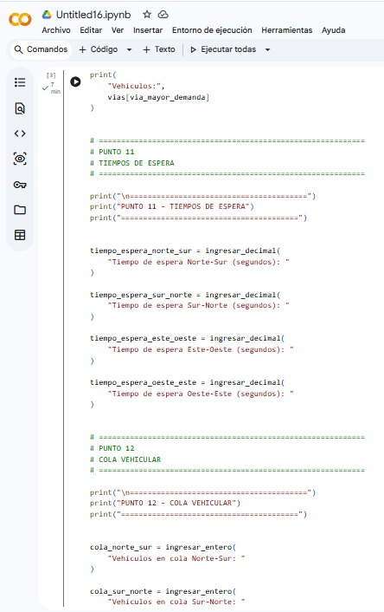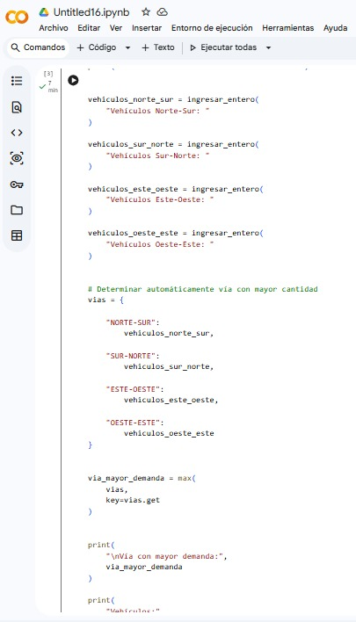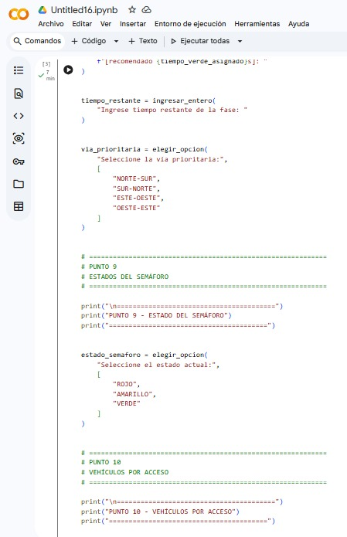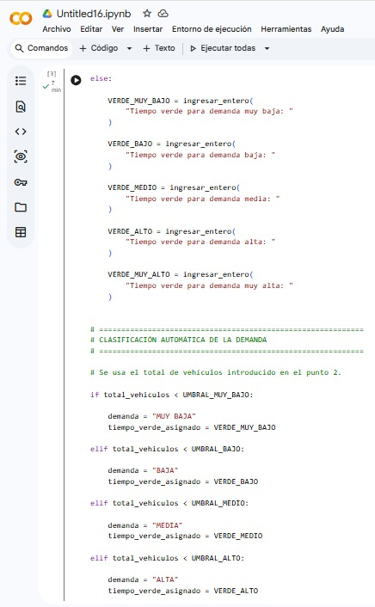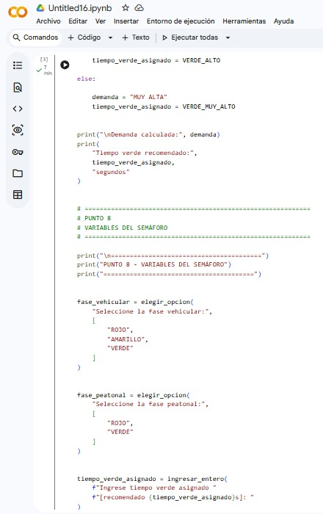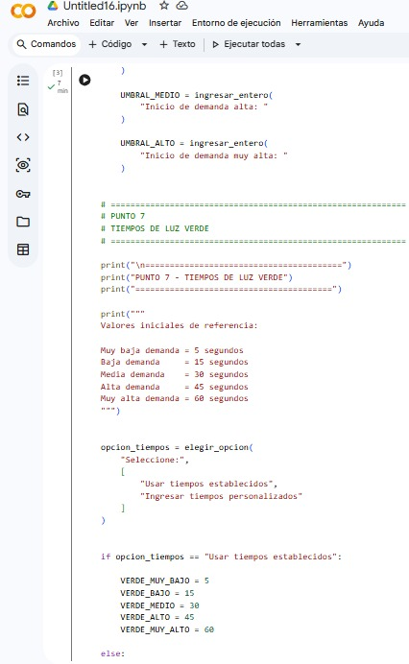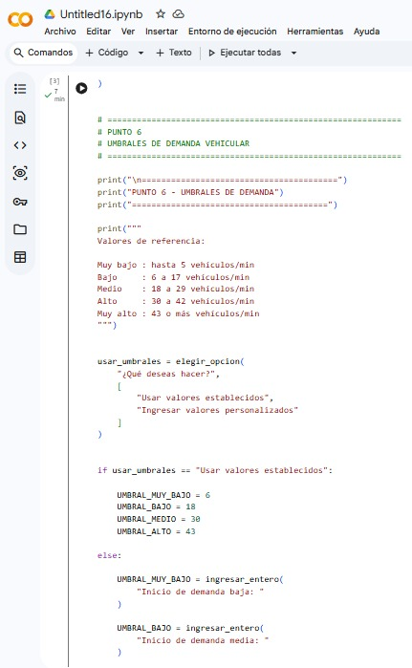

6.8. Aplicación futura en seguridad ciudadana
La infraestructura de cámaras propuesta para la gestión del tránsito podría, en una futura ampliación y contando con las autorizaciones necesarias, integrarse con otros sistemas de gestión urbana. Una de las posibles aplicaciones sería el reconocimiento automático de placas, lo que permitiría apoyar la identificación y localización de vehículos reportados. Sin embargo, esta función no está considerada dentro del alcance de la presente investigación, ya que el proyecto se enfoca únicamente en la detección y conteo de vehículos con el propósito de mejorar la gestión del tránsito.

7. PLAN DE VALIDACIÓN Y RESULTADOS ESPERADOS

7.1. Escenario con ciclo fijo
Se establecerá un escenario base con tiempos semafóricos constantes, aplicado a los segmentos de video seleccionados.

7.2. Escenario con control adaptativo
Los mismos segmentos serán procesados por la lógica adaptativa, que modificará el tiempo verde de acuerdo con la demanda detectada.

7.3. Indicadores de comparación
La comparación utilizará demora promedio estimada, longitud de cola, vehículos atendidos, flujo atendido y porcentaje de verde sin demanda.

7.4. Resultados esperados
Se espera que el sistema adaptativo utilice de forma más eficiente el tiempo verde y reduzca las demoras en escenarios donde la demanda se distribuye de manera desigual entre accesos. Los resultados deberán expresarse cuantitativamente y compararse con el escenario base.

8. CRONOGRAMA DE ACTIVIDADES
Fase | Actividad | Herramienta | Duración estimada
1 | Revisión bibliográfica y delimitación de ROI | Documentación | Semanas 1–3
2 | Obtención y preparación de videos | Cámara | Semanas 4–6
3 | Configuración de detección y conteo | Python | Semanas 7–10
4 | Simulación y registro de datos | Python | Semanas 11–13
5 | Análisis de indicadores y redacción final | Word | Semanas 14–16

9. LIMITACIONES Y CONSIDERACIONES ÉTICAS
La precisión del sistema de detección puede verse afectada por diferentes factores, como las condiciones de iluminación, el clima, la presencia de vehículos u objetos que generen oclusiones y la calidad de las grabaciones utilizadas. Además, al tratarse de una evaluación mediante simulación, los resultados no representan completamente todas las situaciones que podrían presentarse en una implementación real. Por ello, una aplicación en campo requeriría, además, contar con las evaluaciones, permisos y autorizaciones técnicas y municipales correspondientes.
El prototipo estará orientado únicamente a la detección y conteo de vehículos, por lo que no almacenará rostros ni buscará identificar a las personas. En caso de que posteriormente se considere incorporar un sistema de reconocimiento de placas, sería necesario realizar una evaluación independiente relacionada con la privacidad, la protección y seguridad de los datos, así como con el cumplimiento de la normativa vigente.

10. CONCLUSIONES ESPERADAS
Se espera demostrar que la visión artificial puede ser una herramienta útil para obtener información sobre la demanda vehicular y utilizarla como base para el funcionamiento de un sistema de control semafórico adaptativo en un entorno simulado. De igual manera, se busca determinar si la asignación variable de los tiempos de luz verde permite mejorar los indicadores de operación en comparación con un sistema de ciclo fijo en los escenarios analizados.
El principal aporte de esta investigación será combinar los criterios propios de la ingeniería de tránsito con herramientas de inteligencia artificial, utilizando la tecnología como un recurso que permita analizar las condiciones del tránsito y contribuir a una mejor operación de la vía.

11. RECOMENDACIONES
- Utilizar videos de distintos periodos de hora punta para evitar que la evaluación dependa de un único escenario.
- Calibrar las regiones de interés y el umbral de confianza antes de realizar la comparación final.
- Mantener iguales los segmentos de video y condiciones de prueba en los escenarios fijo y adaptativo.
- Documentar parámetros, código, datos y resultados para facilitar la reproducibilidad del proyecto.
- Considerar como trabajo futuro una validación mediante software especializado de microsimulación o pruebas autorizadas en un entorno real.

12. REFERENCIAS BIBLIOGRÁFICAS
Autoridad de Transporte Urbano para Lima y Callao. (2024). Plan Regulador de Rutas para Lima y Callao.
Bances Santamaría, M. V., & Ramos Moscol, M. F. (2014). Semáforos inteligentes para la regulación del tráfico vehicular. Revista Ingeniería: Ciencia, Tecnología e Innovación, 1(1), 37–45.
De La Rosa Leandro, M. (2025). Sistema de transporte y congestión vehicular del parque automotor en el Óvalo Habich distrito San Martín de Porres [Tesis de titulación, Universidad Nacional Federico Villarreal].
Huahuala Cuyubamba, R. S. (2026). Sistema de semáforos autónomos con visión artificial para una intersección vial en Lima: diseño y prototipado [Tesis de pregrado, Universidad Nacional Mayor de San Marcos].
Ministerio de Transportes y Comunicaciones. (2024). Manual de Dispositivos de Control del Tránsito Automotor para Calles y Carreteras.

